BAB IV
PERANGKAT LUNAK

  - Bahasa Pemrograman.
Agar alat pengecek IC TTL ini dapat bekerja maka diperlukan suatu pengendali yang mengontrol kerja dari alat tersebut. Dari beberapa bahasa pemrograman yang ada penulis memilih bahasa pemrograman Borland Delphi karena Borland Delphi termasuk bahasa pemrograman yang mudah dipahami, berbasis visual lengkap dengan object-object visualnya. Dukungan pengaksesan port juga dapat dilakukan dengan bantuan bahasa Assembly.

  - Bagian – bagian program.
Pada program pengecek IC TTL ini terbagi atas 4 bagian panel pilihan yaitu :
    - Panel analisis
Panel analisis ini merupakan bagian utama dari program karena memiliki bagian-bagian penting dari tujuan program ini dibuat. Pada panel ini tersedia beberapa tombol yaitu pengecekan rangkaian, pengecekan IC, Quick report detail dari IC termasuk serta Quick report untuk menampilkan data yang telah dianalisa.

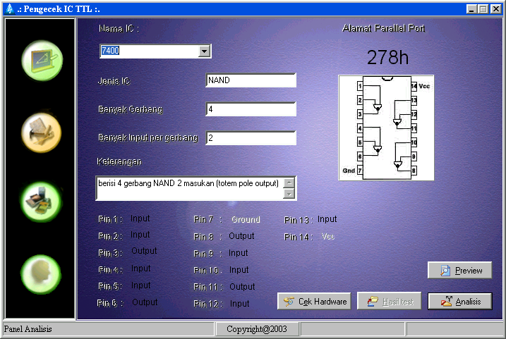
Gambar 4.1 Tampilan panel Analisis

- Pemilihan IC TTL
Pada bagian ini adalah bagian untuk menampikan keterangan tentang IC TTL yang telah dipilih melalui item yang telah tersedia pada ComboBox cbAnalisis.
Jika ada pemakai merubah teks pada ComboBox cbAnalisis maka secara otomatis program akan melakukan pencarian data sesuai dengan nama IC yang dipilih. Proses pencarian ini menggunakan perintah FindKey dengan masukan string adalah cbAnalisis.Text.
Pada proses pencarian ini, perintah FindKey akan mengeluarkan nilai true jika diketemukan dan false jika tidak diketemukan. Field Nama yang menjadi key sebagai patokannya.

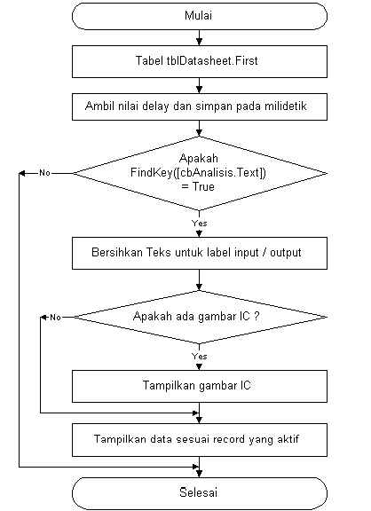
Berikut diagram alirnya :
Gambar 4.2 Diagram alir pemilihan IC

- Quick Report detail untuk setiap IC
Pada bagian ini akan menampilkan IC yang telah dipilih pada Quick Report. Pada bagian ini menggunakan properti filter untuk tabel tblDatasheet sehingga hanya IC yang dipilih saja yang akan ditampilkan pada Quick Report.

Berikut diagram alirnya :

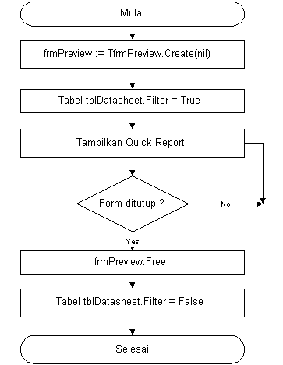
Gambar 4.3 Diagram alir tampilan detail pada tombol preview

- Pengujian alat penguji IC TTL
Pada tombol ini diberi nama btnCekHardware. Prinsip dari pengecekan alat penguji IC TTL ini adalah dengan mengirimkan nalar 1 secara bergantian pada port data D0 sampai D5. Jika pada port D0 dikirim logika satu maka pada saat pembacaan data port D0 juga harus nalar 1. Jika pada port D1 dikirim nalar 1 maka pada saat pembacaan data port D1 juga harus nalar 1. Begitu seterusnya hingga port D5.
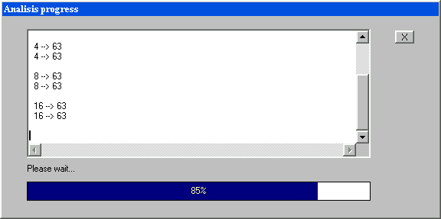
Gambar 4.4 Tampilan proses pengecekan alat penguji
Langkah-langkah pengecekan rangkaian :
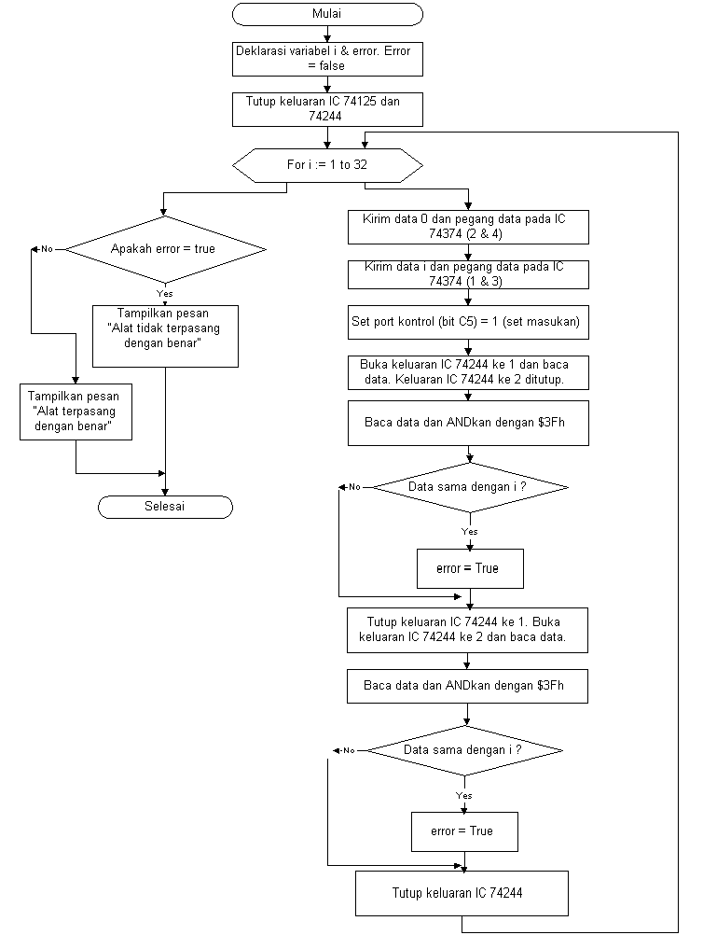
Gambar 4.5 Diagram alir tombol pengecekan alat penguji IC TTL

Berikut detail data yang dikirim dan dibaca :
Tabel 4.1 Data yang dibaca bila rangkaian bekerja dengan baik
Port Data | Data kirim & biner | Data baca & biner
D0 | 1 = 0000 0001 | 1 = 0000 0001
D1 | 2 = 0000 0010 | 2 = 0000 0010
D2 | 4 = 0000 0100 | 4 = 0000 0100
D3 | 8 = 0000 1000 | 8 = 0000 1000
D4 | 16 = 0001 0000 | 16 = 0001 0000
D5 | 32 = 0010 0000 | 32 = 0010 0000

Pada saat port data diset menjadi masukan (keluaran port data ditutup) maka port data akan diset menjadi nalar tinggi sehingga port data D0 – D7 bernilai $FFh = 1111 1111 biner. Karena yang data yang dibaca hanya D0 sampai D5 maka D6 dan D7 dinolkan dengan meng-ANDkan bit tersebut dengan $3Fh = 0011 1111 biner.
Pada saat pembacaan data, jika alat pengecek IC TTL rusak atau tidak terpasang dengan baik maka data yang dikirimkan tidak sama dengan data yang dibaca. Bit port data yang rusak selalu terset 1 (nalar tinggi). Kerusakan 1 bit data saja dapat menyebabkan kesalahan pada saat pengecekan IC. Hal ini tidak diinginkan. Karena itu diperlukan metode pengecekan alat penguji IC TTL ini.
Berikut data yang salah pada saat pengecekan rangkaian :
Tabel 4.2 Contoh data baca bila rangkaian ada error pada bit 3.
Port Data | Data kirim & biner | Data baca & biner
D0 | 1 = 0000 0001 | 5 = 0000 0101
D1 | 2 = 0000 0010 | 6 = 0000 0110
D2 | 4 = 0000 0100 | 4 = 0000 0100
D3 | 8 = 0000 1000 | 12 = 0000 1100
D4 | 16 = 0001 0000 | 20 = 0001 0100
D5 | 32 = 0010 0000 | 36 = 0010 0100
Pada tabel 4.1 terdapat kesalahan hasil data baca yaitu pada port data bit D2 tidak terpasang dengan baik. Perlu diingat pada saat port data diset menjadi masukan maka semua bitnya (D0 – D7) menjadi nalar tinggi ($FFh). Jika diperhatikan, pada biner hasil data baca bit D2 selalu diset 1 (nalar tinggi) padahal bit data D2 yang dikirimkan bernilai 0 (nalar rendah). Jika bit yang dikirimkan nalar tinggi maka bit yang terbaca juga haruslah nalar tinggi, jika bit yang dikirimkan nalar rendah maka bit yang dikirimkan juga haruslah nalar rendah.

- Pengecekan IC TTL
Pada bagian ini merupakan bagian utama dari tujuan program ini dibuat. Pengecekan IC TTL ini memiliki prinsip mengirimkan logika 1 atau logika 0 ke rangkaian penguji IC melalui port data D0 – D5. Dari rangkaian pengecek IC ini logika 1 atau logika 0 tersebut diteruskan di IC TTL yang telah terpasang pada ZIF socket. Kemudian IC TTL yang ditest tersebut akan mengeluarkan bit-bit logika 0 atau 1 sesuai dengan fungsi dari gerbang logika yang ada pada IC tersebut. Hasil dari keluaran IC dibaca oleh program melalui port data D0 – D5.
Setelah hasil data keluaran yang dihasilkan oleh IC yang diuji dibandingkan dengan data tabel yang telah diberikan, jika hasilnya sama maka dapat diambil kesimpulan bahwa IC TTL yang ditest bekerja dengan baik. Jika hasilnya tidak sama maka dapat diambil kesimpulan bahwa IC TTL yang ditest rusak.
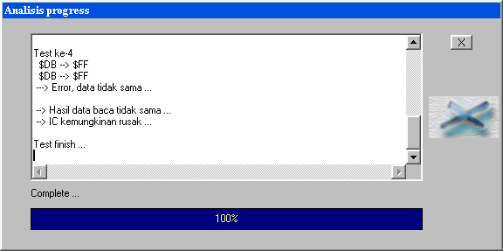
Gambar 4.6 Tampilan proses pengecekan IC

Pada saat proses pengecekan dilakukan akan ditampilkan nama IC, banyaknya test, data test serta hasil baca. Jika data yang dibaca tidak sama dengan tabel data maka akan ditampilkan pesan bahwa IC kemungkinan rusak.
Langkah – langkah pengecekan IC :
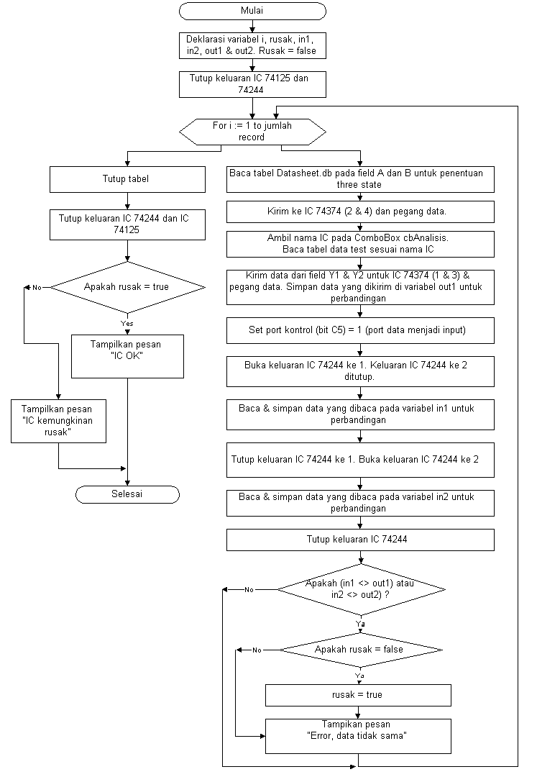
Gambar 4.7 Diagram alir tombol Pengecekan IC TTL

Penjelasan diagram alirnya :
- Tutup keluaran IC 74244 ke 1 dan 2 dengan memberikan nalar tinggi pada bit kontrolnya yang terdapat pada pin 1 dan pin 13.
ReportProgress('Stop output IC 74244 ...');
StopOutput;
IC 74244 dikontrol melalui port kontrol bit C0 dan C3. Kedua keluaran bit C0 dan C3 dibalik. Jika diberi nalar 1 maka keluarannya akan 0, jika diberi nalar 0 maka keluarannya akan 1. Selama bit C0 dan C3 ini bernalar 0 (keluaran nalar 1) maka IC 74244 tidak mengeluarkan data. Keluaran IC 74244 harus dimatikan jika akan mengirim data ke alat pengecek IC karena terhubung dengan port data bit D0 – D5.

- Tutup keluaran IC 74125 ini berarti menset IC 74125 dalam keadaan three state sehingga tidak mengeluarkan data ke IC TTL yang ditest. IC 74125 akan mengeluarkan data pada saat bit kontrolnya diberi nalar 0 dan akan dalam keadaan three state pada saat diberi nalar 1.

- Ambil nama IC TTL dari cbAnalisis.Text. Buka tabel tlbData sesuai nama IC. Proses pembukaan tabel terdapat gambar 4.6 berikut :

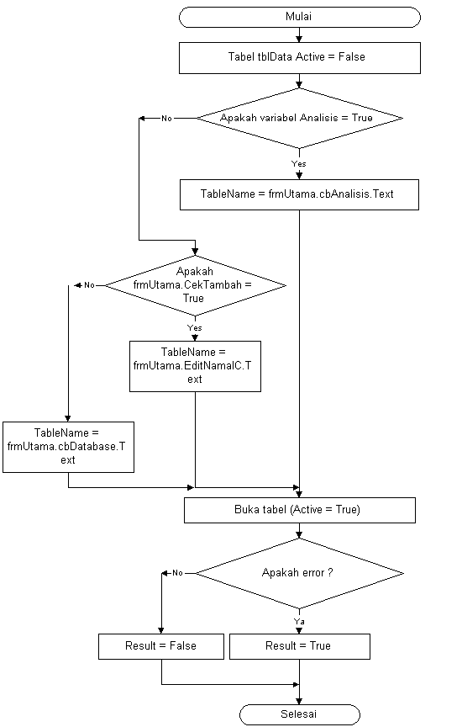
Gambar 4.8 Diagram alir pemilihan tabel sesuai nama IC

- Setelah itu melakukan perulangan sebanyak jumlah record dalam tabel yang berisi data yang akan ditest. Dalam perulangan ini terjadi beberapa proses yaitu :
  - Baca isi field A dan B pada tabel datasheet.db. Field A dan B ini berisi tentang penentuan three state untuk IC yang ditest. Field A untuk penentuan three state sisi kiri dan field B untuk penentuan sisi kanan.

{ kirim pengaturan three state }
frmProgress.ProgAnalisis.AddProgress(1); // 3
ReportProgress('Setting three state output pin kiri ...');
SetOutputKiri;
frmProgress.ProgAnalisis.AddProgress(1); // 4
ReportProgress('Setting three state output pin kanan ...');
SetOutputKanan;

Sebagai contoh IC TTL 7400 pada sisi kiri, pin 3 dan 6 adalah sebagai keluaran IC. Sehingga pada bit port data yang terhubung dengan pin 3 dan 6 yaitu bit port data D2, D5 diberi nalar 1 sehingga bit port data tersebut tidak mengeluarkan data, tidak terjadi saling mengeluarkan data dan IC 7400 dapat mengeluarkan data dengan benar.
  - Data penentuan three state tersebut harus dipegang karena kendali (gate) IC 74125 dikendalikan oleh IC 74374 ke 2 dan ke 4.
  - Baca isi tabel yang berisi data tabel yang akan ditest. Nama tabel sesuai dengan nama IC yang akan ditest. Untuk sisi kiri menggunakan field Y1 dan field Y2 untuk sisi kanan.
{ kirim data yang ditest }
ReportProgress('Test ke-' + IntToStr(i));
frmProgress.ProgAnalisis.AddProgress(1); // 2
hasilData := StrToInt(tblData.FieldByName('Y1').AsString);
out1 := hasilData;
portDataKirim(hasilData);
LatchA1;

frmProgress.ProgAnalisis.AddProgress(1); // 3
hasilData := StrToInt(tblData.FieldByName('Y2').AsString);
out2 := hasilData;
portDataKirim(hasilData);
LatchA3;
  - Kemudian data tersebut dikirimkan ke port data D0 – D5 secara bergantian untuk sisi kiri dan kanan. Masing-masing sisi kiri dan kanan data yang ditest dipegang oleh IC 74374 ke 1 dan ke 3. Sehingga setiap pengiriman data ke masing-masing sisi diperlukan memegang data.
  - Setelah pengiriman data maka masukan dan keluaran IC TTL ditest akan stabil sehingga keluaran IC TTL yang ditest dapat dibaca. Agar port data menjadi port masukan maka pada port kontrol bit C5 diset 1. Jika diset 0 maka akan menjadi port keluaran.

{ buka keluaran port data, tutup masukan data
port C5= 1 masukan, C5=0 keluaran }
frmProgress.ProgAnalisis.AddProgress(1); // 4
SetInput;

  - Kemudian membuka keluaran IC 74244 ke 1 yang merupakan keluaran untuk sisi kiri. IC 74244 ke 1 ini dikendalikan menggunakan port kontrol bit C0. Agar keluaran dibuka maka pada bit C0 diberi nalar 1 (C0 inverted, nalar 1 berarti nalar 0). Dalam keadaan keluaran IC 74244 terbuka maka keluaran IC 74244 ke 2 haruslah di ditutup sehingga tidak saling mengeluarkan data.

{ Buka keluaran kiri -C0}
frmProgress.ProgAnalisis.AddProgress(1); // 5
EnableKiri;

  - Data dibaca dan disimpan. Hasil ini nantinya akan dibandingkan.
{ baca hasil test kiri }
frmProgress.ProgAnalisis.AddProgress(1); // 6
PortDataBaca(hasilData);
in1 := hasilData;

  - Langkah selanjutnya membuka keluaran IC 74244 ke 2 yang merupakan keluaran untuk sisi kanan. IC 74244 ke 2 ini dikendalikan menggunakan port kontrol bit C3. Agar keluaran terbuka maka bit C3 diberi nalar 1 (C3 inverted, nalar 1 berarti nalar). Dalam keadaan ini maka keluaran IC 74244 ke 1 haruslah di tutup sehingga tidak saling mengeluarkan data.

{ tutup keluaran kiri -C0}
frmProgress.ProgAnalisis.AddProgress(1); // 8
DisableKiri;

{ buka keluaran kanan -C3}
frmProgress.ProgAnalisis.AddProgress(1); // 9
EnableKanan;

  - Data dibaca dan disimpan. Hasil ini nantinya akan dibandingkan.

{ baca hasil test kanan }
PortDataBaca(hasilData);
in2 := hasilData;
  - Setelah proses pembacaan selesai maka menutup kedua keluaran IC 74244 tersebut.

{ menutup keluaran kanan -C3}
frmProgress.ProgAnalisis.AddProgress(1); // 11
DisableKanan;

{ buka keluara port data, tutup masukan data
port C5= 1 masukan, C5=0 keluaran }
frmProgress.ProgAnalisis.AddProgress(1); // 12
SetOutput;

  - Kemudian kedua data baca dibandingkan. Jika sama maka rusak = false. Jika tidak sama maka rusak = true dan tampilkan pesan “error, data baca tidak sama … “.
  - Lalu kembali melakukan looping untuk data yang ditest berikutnya.

- Setelah proses pengetesan data selesai maka tabel yang berisi data test dapat ditutup dengan menset properti Active menjadi false.

tblData.Active := False;
tblOut.Active := False;

- Jika rusak = true maka tampilkan pesan “IC kemungkinan rusak”. Jika rusak = false tampilkan pesan “IC OK … “.
if rusak = true then
begin
ReportProgress(' --> Hasil data baca tidak sama ...');
ReportProgress(' --> IC kemungkinan rusak ...');
ReportProgress('');
frmProgress.imgOK.Picture.LoadFromFile
('.\Picture\salah.jpg');
end else
begin
ReportProgress(' ---> Hasil data sama ...');
ReportProgress(' ---> IC test ... OK');
ReportProgress('');
frmProgress.imgOK.Picture.LoadFromFile
('.\Picture\OK.jpg');
end;
- Langkah terakhir adalah menutup semua keluaran IC 74244 serta keluaran 74125.

- Hasil pengecekan IC TTL
Proses hasil pengecekan sebenarnya sudah ditampilkan pada saat proses pengecekan berlangsung, jika IC rusak akan ditampilkan pesan IC rusak. Sedangkan pada bagian ini adalah menampilkan lebih detail mengenai hasil test berserta data yang ditest menggunakan Quick Report.
Berikut diagram alirnya :

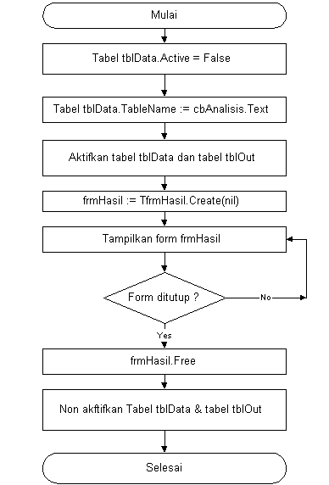
Gambar 4.9 Diagram alir tombol tampilan hasil test

    - Panel Setting
Panel setting merupakan bagian konfigurasi program.
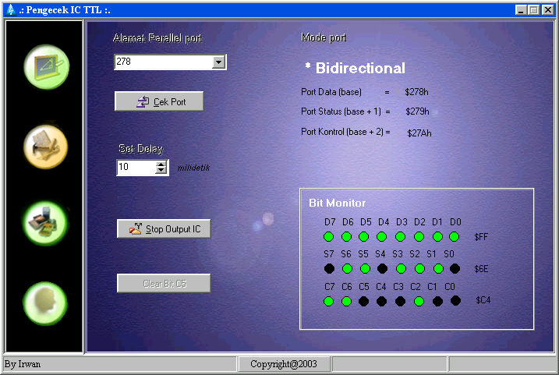
Gambar 4.10 Panel Setting

Fasilitas yang tersedia diantaranya :

- Pengecekan port parallel
Proses pengecekan alamat parallel port ini adalah dengan melakukan pembacaan alamat memori pada segmen 40h dan offset 08h. Lengkapnya 0040:08h. Isi dari memori ini dapat dilihat dengan perintah debug bawaan windows.

Diagram alir pengecekan alamat port parallel :

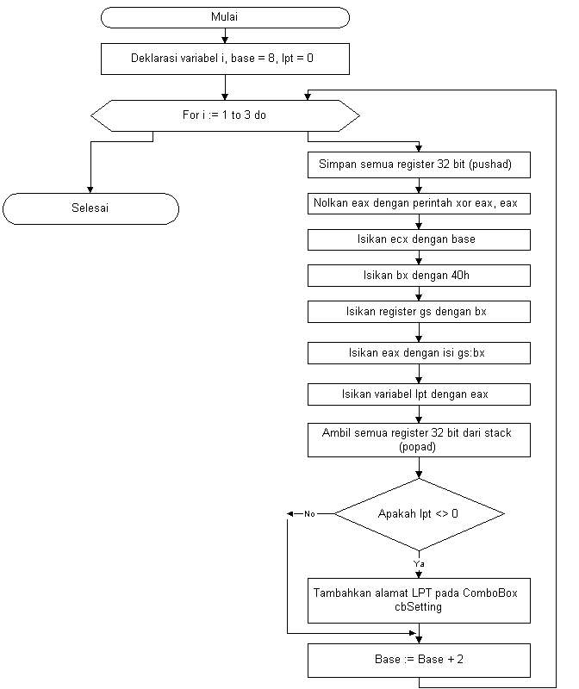
Gambar 4.11 Pengecekan alamat port parallel

Penjelasan diagram alirnya :
- Pertama adalah menetapkan konstanta base sebagai offset dari segmen. Base diberi nilai 8 yang menyatakan alamat offset untuk isi dari alamat parallel port. Lpt digunakan untuk menyatakan alamat parallel port yang telah dibaca.
- Kemudian melakukan proses pengulangan dari 1 sampai 3 untuk membaca keberadaan alamat lpt1 sampai lpt3. Berikut proses yang terjadi pada proses pengulangan :
- Simpan semua register dengan perintah pushad.
- Nolkan register eax dengan perintah xor eax, eax
- Isi register ecx dengan isi dari variabel base. Base bernilai 08h yang merupakan alamat offset dari parallel port dimemori.
- Isi register bx dengan nilai 40h. Nilai 40h merupakan alamat segmen dari parallel port dimemori.
- Isi register gs dengan isi register bx. Register gs merupakan register 32-bit yang digunakan untuk mengakses segmen. Pada aplikasi 32-bit, register segmen ada dua yaitu gs dan fs.
- Isi register eax dengan isi register dari gs:ecx.
- Isi variabel lpt dengan isi eax.
- Jika variabel lpt <> 0 maka tambahkan item string LPT ke-x pada ComboBox setting parallel port. Jika lpt = 0 maka terus.
- Tambahkan base dengan 2 ( base := base + 2). Ini digunakan untuk menaikkan letak offset dari parallel port berikutnya yaitu lpt2 dan lpt3. Jadi nilai base berturut-turut 08h, 0Ah, 0Bh.
- Lalu kembali ke proses pengulangan berikutnya.
- Setelah selesai perulangan maka proses pengecekan port parallel selesai.

- Pengaturan delay
Penentuan delay ini digunakan sebagai waktu tunda untuk beberapa proses seperti splash, pengiriman port parallel, tampilan proses progress bar (gauge). Karena delphi tidak menyediakan perintah delay seperti pada pascal maka penentuan delay ini memanfaatkan Windows API yaitu GetTickcount. Caranya dengan mengurangi nilai GetTickcount awal dengan nilai yang sekarang. Jika nilainya sama atau lebih besar dari nilai delay yang ditentukan maka proses delay berakhir. Proses delay dilakukan dengan melakukan perulangan Repeat Until dan Application.ProcessMessage.

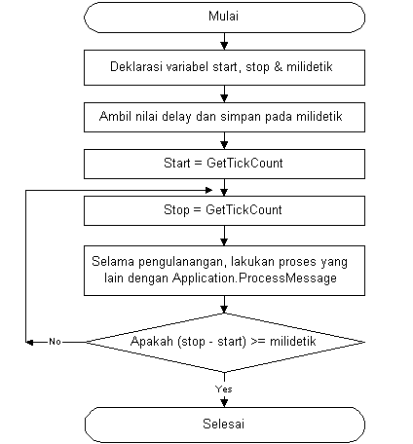
Gambar 4.12 Diagram alir untuk Delay

- Stop output IC
Bagian ini merupakan bagian untuk menghentikan agar semua IC 74244 dan IC 74125 tidak mengeluarkan data. Dengan begitu tidak ada arus dan tegangan yang keluar.

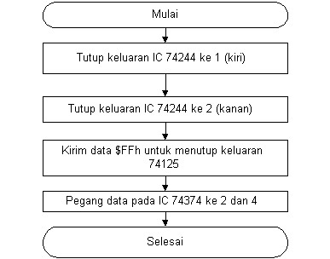
Gambar 4.13 Diagram alir tombol StopOutputIC

- Parallel port monitor
Bagian ini merupakan bagian tambahan yang merupakan suatu monitoring bit-bit parallel port secara terus-menerus mulai dari program dijalankan hingga ditutup. Proses monitoring ini akan menampilkan bit-bit port data, port status dan port kontrol juga nilai heksadesimalnya.

    - Panel Database
Berisi database mengenai IC yang ditest, data yang ditest. Database pada program ini menggunakan database dengan tabel paradox. Setiap IC memiliki datasheet sendiri-sendiri yang sama dengan namanya.
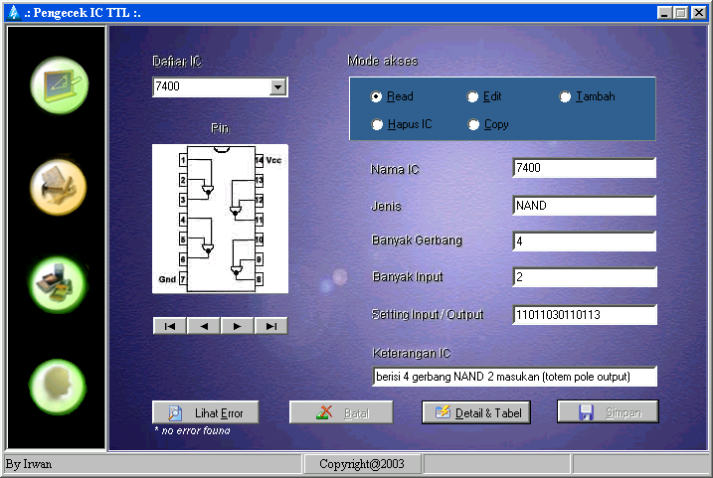
Gambar 4.14 Panel Database

Pada database ini dibagi menjadi 3 tabel yaitu :
- Tabel tblDatasheet.
Merupakan tabel yang berisi keterangan tentang IC TTL seperti jenis gerbang, banyak gerbang, banyak masukan tiap gerbang, jenis keluaran IC (open collector dan totem pole), keterangan mengenai pin masukan dan keluaran. Pada tabel datasheet ini bersifat readonly saja. Jadi hanya dapat dilihat isinya tanpa bisa diedit, ditambah dan dihapus.
Tabel 4.3 Field untuk tabel tblDatasheet
Nama field | Tipe | Size
* Nama | A | 8
BykGrb | N | -
BykInput | N | -
Jenis | A | 10
Keterangan | A | 100
IO | A | 14
A | A | 12
B | A | 12

Field A dan B pada tabel 4.2 merupakan field penentuan three state. Field A untuk penentuan three state kiri dan field B merupakan penentuan three state kanan. Setiap IC memiliki penentuan sendiri-sendiri. Field IO merupakan field penentuan masukan-keluaran yang akan ditampilkan pada form Analisis.

- Tabel tblEdit.
Pada tabel ini sama dengan isi dari datasheet. Satu tabel bernama datasheet.db digunakan oleh dua variabel TTable yaitu tblDatasheet diatas dan tblEdit ini. Pada tblEdit bersifat read-write sehingga bisa dibaca, diedit, ditambah dan dihapus. Untuk proses pengeditan, penambahan, penghapusan dan pengkopian data maka pertama kali akan dimintai password apakah benar merupakan orang yang berhak mengubah isi dari tabel.
Setiap metode edit, copy, hapus dan tambah dapat dipilih dengan menggunakan radio button yang tersedia.

- Tabel tblData
Tabel tblData ini digunakan sebagai tabel data yang akan ditest pada IC. Setiap IC yang ditest masing-masing memiliki tabel data sendiri-sendiri. Tabel ini memiliki field untuk data kiri IC dan data kanan IC yang telah ditetapkan karena tidak boleh terjadi kesalahan data. Satu bit data yang salah dapat menyebabkan kesalahan pembacaan data dan ini tidak diinginkan.
Tabel 4.4 Field untuk tabel tblData.
Nama field | Tipe | size
* No | A | 2
A7  .  .  .  A0 | A  .  .  .  A | 1  .  .  .  1
Y1 | A | 3
B7  .  .  .  B0 | A  .  .  .  A | 1  .  .  .  1
Y2 | A | 3

Bagian terpenting pada tabel ini adalah field Y1 dan Y2 serta No yang menjadi key (*). Sedangkan A7-A0 dan B7-B0 merupakan biner untuk mempermudah pengkoreksian data secara manual. Hasil dari A7-A0 adalah field Y1 untuk data sisi kiri IC dan B7-B0 adalah Y2 untuk sisi kanan IC.
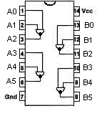
Dari contoh gambar IC 7400 ini akan dijelaskan cara membuat isi tabel data test :
Gambar 4.15 Isi gerbang IC 7400

- Pertama adalah menentukan gerbang, banyak gerbang, banyak masukan tiap gerbang dan pin keluarannya.
- Dari gambar didapatkan IC berisi 4 gerbang NAND 2 masukan. Pin keluarannya pada A2, A5, B5 dan B2.
- Karena merupakan NAND 2 masukan maka dapat ditest beberapa data dari 00 sampai 11 biner atau 0 sampai 3 desimal.
Tabel 4.5 Tabel kebenaran untuk gerbang NAND.
No | Masukan |  | Keluaran (NAND)
0 | 0 | 0 | 1
1 | 0 | 1 | 1
2 | 1 | 0 | 1
3 | 1 | 1 | 0

- Sehingga, masukan (masukan) diatas dimasukan kedalam tabel data sesuai letak pin masukan dan keluarannya dimasukkan sesuai dengan letak pin keluaran. Sehingga didapat suatu tabel 4.6.
Tabel 4.6 Contoh hasil tabel tblData untuk IC 7400 sisi kiri
No | A7 | A6 | A5 | A4 | A3 | A2 | A1 | A0 | Y1
00 | 1 | 1 | 1 | 0 | 0 | 1 | 0 | 0 | $E4
01 | 1 | 1 | 1 | 0 | 1 | 1 | 0 | 1 | $ED
02 | 1 | 1 | 1 | 1 | 0 | 1 | 1 | 0 | $F6
03 | 1 | 1 | 0 | 1 | 1 | 0 | 1 | 1 | $DB

Tabel 4.7 Contoh hasil tabel tblData untuk IC 7400 sisi kanan
No | B7 | B6 | B5 | B4 | B3 | B2 | B1 | B0 | Y2
00 | 1 | 1 | 1 | 0 | 0 | 1 | 0 | 0 | $E4
01 | 1 | 1 | 1 | 0 | 1 | 1 | 0 | 1 | $ED
02 | 1 | 1 | 1 | 1 | 0 | 1 | 1 | 0 | $F6
03 | 1 | 1 | 0 | 1 | 1 | 0 | 1 | 1 | $DB

    - Panel About
Berisi tentang pembuat program.
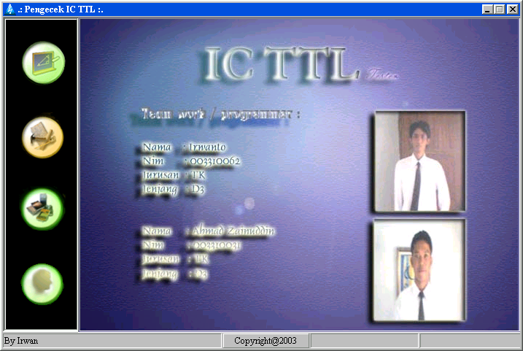
Gambar 4.16 Tampilan pembuat program

Prosedur – prosedur pengaksesan port parallel
    - Pengiriman data ke port data (register data D0 – D7)
Prosedur ini merupakan prosedur untuk mengirimkan data ke port data (register data D0 - D7) menggunakan bantuan tambahan dari bahasa assembly. Perintah Out adalah perintah mengirimkan data sumber ke port tujuan. Berikut adalah potongan program pengiriman ke port data.
procedure TfrmUtama.PortDataKirim(pDataKirim : byte);
var portData : word;
begin
{ prosedur mengirim ke port data }
Delay;
portData := StrToInt('$' + cbSetting.Text);
asm
push dx
push ax
{ kirim ke port data }
mov dx, portData
mov al, pDataKirim
out dx, al
pop ax
pop dx
end;
end;

    - Pembacaan dari port data (register data D0 – D7)
Pada pembacaan ini juga masih menggunakan bantuan dari bahasa assembly. Untuk membaca data dari suatu port maka digunakan perintah In. Berikut potongan program pembacaan dari port data :
procedure TfrmUtama.PortDataBaca(var pDataBaca : byte);
var portData : word;
temp : byte;
begin
{ prosedur membaca port data }
Delay;
portData := StrToInt('$' + cbSetting.Text);
asm
push dx
push ax
mov dx, portData
xor ax, ax
in al, dx
mov temp, al
pop ax
pop dx
end;
pDataBaca := temp;
end;

    - Pengiriman data ke port kontrol (register kontrol C0 – C7)
Pengiriman data ke port kontrol ini hampir sama dengan proses pengiriman data pada port data hanya disini menggunakan port kontrol yaitu base + 2.
procedure TfrmUtama.PortKontrolKirim(pKontrolKirim : byte);
var portKontrol : word;
begin
{ prosedur mengirim ke port kontrol }
Delay;
portKontrol := StrToInt('$' + cbSetting.Text) + 2;
asm
push dx
push ax
mov dx, portKontrol
mov al, pKontrolKirim
out dx, al
pop ax
pop dx
end;
end;

    - Pembacaan data dari port kontrol (register kontrol C0 - C7)
Proses pembacaan data ini hampir sama dengan pembacaan data dari port data hanya letak alamatnya saja yang berbeda. Karena alamatnya adalah port kontrol maka alamat port data (base) ditambahkan dengan 2 sehinggan menjadi base + 2.
procedure TfrmUtama.PortKontrolBaca(var pKontrolBaca: byte);
var portKontrol : word;
temp : byte;
begin
{ prosedur membaca dari port kontrol }
Delay;
portKontrol := StrToInt('$' + cbSetting.Text) + 2;
asm
push dx
push ax
xor ax, ax
mov dx, portKontrol
in al, dx
mov temp, al
pop ax
pop dx
end;
pKontrolBaca := temp;
end;

    - Latch IC 74374
Agar data yang dikirimkan melalui port data maka diperlukan cara untuk mengambil data tersebut dan mempertahankannya agar tidak berubah. Pada program yang telah dibuat terdapat beberapa prosedur untuk memegang data yaitu :
- LatchA1
Prosedur ini untuk memegang data IC 74374 ke 1 yang dikendalikan oleh bit port data D6. Karena proses pemegangan data pada saat transisi naik maka bit D6 dinolkan dengan perintah AND kemudian dinaikkan dengan perintah OR seperti pada potongan perintah berikut :

{ prosedur untuk melatch IC A1 / port D6 }
PortDataBaca(hasilData);
hasilData := hasilData and $BF; { 1011 1111 }
PortDataKirim(hasilData); { nolkan D6 }
PortDataBaca(hasilData);
hasilData := hasilData or $40; { 0100 0000 }
PortDataKirim(hasilData); { transisi naik }

Meng-ANDkan dengan heksa $BF berarti menolkan bit ke 7 (port data bit D6 = 0). Meng-Orkan dengan heksa $40 berarti menset 1 untuk bit ke 7 (port data bit D6 = 1).

- LatchA2
Prosedur ini untuk memegang data IC 74374 ke 2 yang dikendalikan oleh bit port data D7.
{ prosedur untuk melatch data IC A2 / port D7 }
PortDataBaca(hasilData);
hasilData := hasilData and $7F; { 0111 1111 }
PortDataKirim(hasilData); { nolkan D7 }

PortDataBaca(hasilData);
hasilData := hasilData or $80; { 1000 0000 }
PortDataKirim(hasilData); { transisi naik }

Meng-ANDkan dengan heksa $7F berarti menolkan bit ke 8 (port data bit D7 = 0). Meng-Orkan dengan heksa $80 berarti menset 1 untuk bit ke 8 (port data bit D7 = 1).

- LatchA3
Prosedur ini untuk memegang data IC 74374 ke 3 yang dikendalikan oleh bit port data C1.
{ prosedur untuk melatch IC A3 (port -C1 inverted ) }
portKontrolBaca(hasilKontrol);
hasilKontrol := hasilKontrol or 2; { 0000 0010 }
portKontrolKirim(hasilKontrol); { nolkan , inverted }

portKontrolBaca(hasilKontrol);
hasilKontrol := hasilKontrol and $FD; { 1111 1101 }
portKontrolKirim(hasilKontrol); { transisi naik,
inverted }

Karena bit port kontrol C1 diinverted maka, pertama kali adalah menset dengan nalar 1 bit C1. Sehingga di-ORkan dengan 2. Karena diinverted maka keluaran sebenarnya adalah 0. kemudian diANDkan dengan heksa $FD sehingga bit C1 menjadi 0 namun karena diinverted maka keluaran sebenarnya adalah 1 yang berarti transisi naik.

- LatchA4
Prosedur ini untuk memegang data IC 74374 ke 4 yang dikendalikan oleh bit port data C2.
{ prosedur untuk melatch data IC A4 / port C2 }
portKontrolBaca(hasilKontrol);
hasilKontrol := hasilKontrol and $FB; { 1111 1011 }
portKontrolKirim(hasilKontrol); { nolkan bit C2}

portKontrolBaca(hasilKontrol);
hasilKontrol := hasilKontrol or 4; { 0000 0100 }
portKontrolKirim(hasilKontrol); { transisi naik }

Bit port kontrol C2 di-ANDkan dengan heksa $FB untuk menolkan bit C2 kemudian di-ORkan dengan 4 sehingga bit C2 menjadi satu yang berarti terjadi transisi naik.

    - Membuka dan menutup keluaran IC 74244
Pada bagian ini terdapat beberapa prosedur untuk mengendalikan IC 74244 yaitu :
- Prosedur EnableKiri
Prosedur ini merupakan prosedur untuk membuka keluaran IC 74244 ke 1. Untuk membuka keluaran maka bit port kontrol C0 diberi nalar 1 (inverted). Jika keluaran 74244 ke 1 dibuka maka keluaran IC74244 ke 2 harus ditutup.
{ prosedur menghidupkan keluaran kiri }
PortKontrolBaca(hasilKontrol);
hasilKontrol := hasilKontrol or 1; { 0000 0001}
PortKontrolKirim(hasilKontrol); { set 1=0/inverted }

Karena bit port kontrol inverted maka untuk menset 0 adalah dengan meng-ORkan (meng-ANDkan ) dengan 1 sehingga keluaran sebenarnya adalah 0.
- Prosedur EnableKanan
Prosedur ini merupakan prosedur untuk membuka keluaran IC 74244 ke 2. Untuk membuka keluaran maka bit port kontrol C3 diberi nalar 1 (inverted). Jika keluaran 74244 ke 2 membuka maka keluaran IC74244 ke 1 harus ditutup.
{ prosedur menghidupkan keluaran kanan }
PortKontrolBaca(hasilKontrol);
hasilKontrol := hasilKontrol or 8; { 0000 1000 }
PortKontrolKirim(hasilKontrol); { set 1=0/inverted }
Teknik untuk membuka keluaran kanan ini hampir sama dengan membuka kiri hanya saja port kontrol di-ORkan dengan 8 yang berarti menset 1 bit ke 4 (bit port kontrol C3 diset 1). Karena sifatnya bit C3 adalah inverted berarti keluaran sebenarnya adalah 0.
- DisableKiri
Prosedur ini untuk menutup keluaran IC 74244 ke 1 dengan memberikan bit kendali pada port kontrol C0 dengan 0 (inverted).
{ prosedur menutup keluaran kiri }
PortKontrolBaca(hasilKontrol);
hasilKontrol := hasilKontrol and $FE; { 1111 1110 }
PortKontrolKirim(hasilKontrol); { set 0=1/inverted }
Berlawanan dengan cara membuka keluaran kiri dan kanan. Untuk menutup keluaran kiri adalah dengan meng-ANDkan heksa $FE. Ini akan menolkan bit ke 1 (bit port kontrol C0) namun karena bersifat pembalik maka keluarannya adalah 1.
- DisableKanan
Prosedur ini untuk menutup keluaran keluaran IC 74244 ke 2 dengan memberikan bit kendali pada port kontrol C3 dengan 0 (inverted).
{ prosedur mematikan keluaran kanan }
PortKontrolBaca(hasilKontrol);
hasilKontrol := hasilKontrol and $F7; { 1111 0111 }
PortKontrolKirim(hasilKontrol); { set 0=1/inverted }

Untuk menutup keluaran kanan hampir sama dengan menutup keluaran kiri hanya disini meng-ANDkan dengan heksa $F7 yang berarti menolkan bit ke 4 (bit port kontrol C3). Karena sifatnya pembalik maka keluarannya adalah 1.

